Инструкция по установке TrueConfclient
- Установка TrueConfclient на рабочем месте (ПК, ноутбук).
Для полноценного участия в видеоконференции необходимо наличие микрофона, камеры и колонок. (при использовании ноутбука, все необходимое уже есть)
1.1.Скачать по ссылке https://trueconf.ru/downloads/windows.htmlклиент приложения TrueConf (выбрать версию в зависимости от вашей ОС)
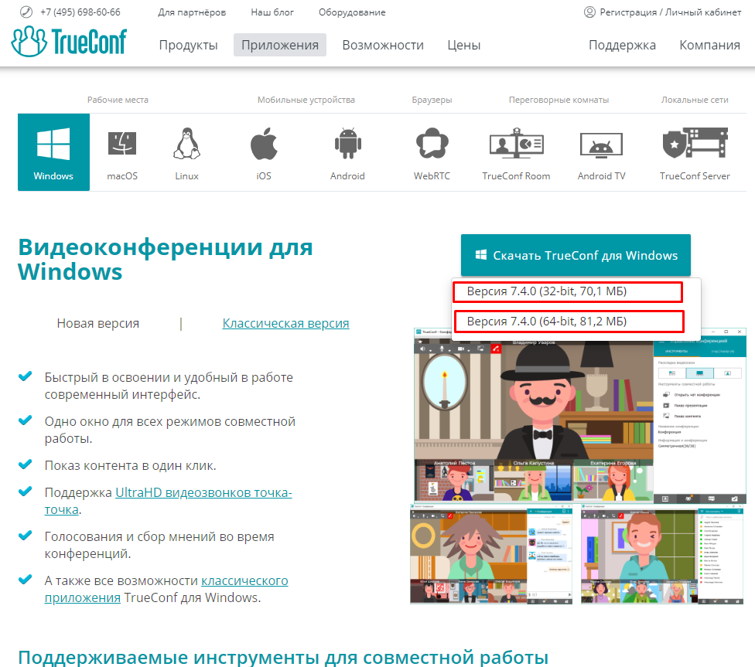
1.2. Запустить скачанный установщик TrueConfclient
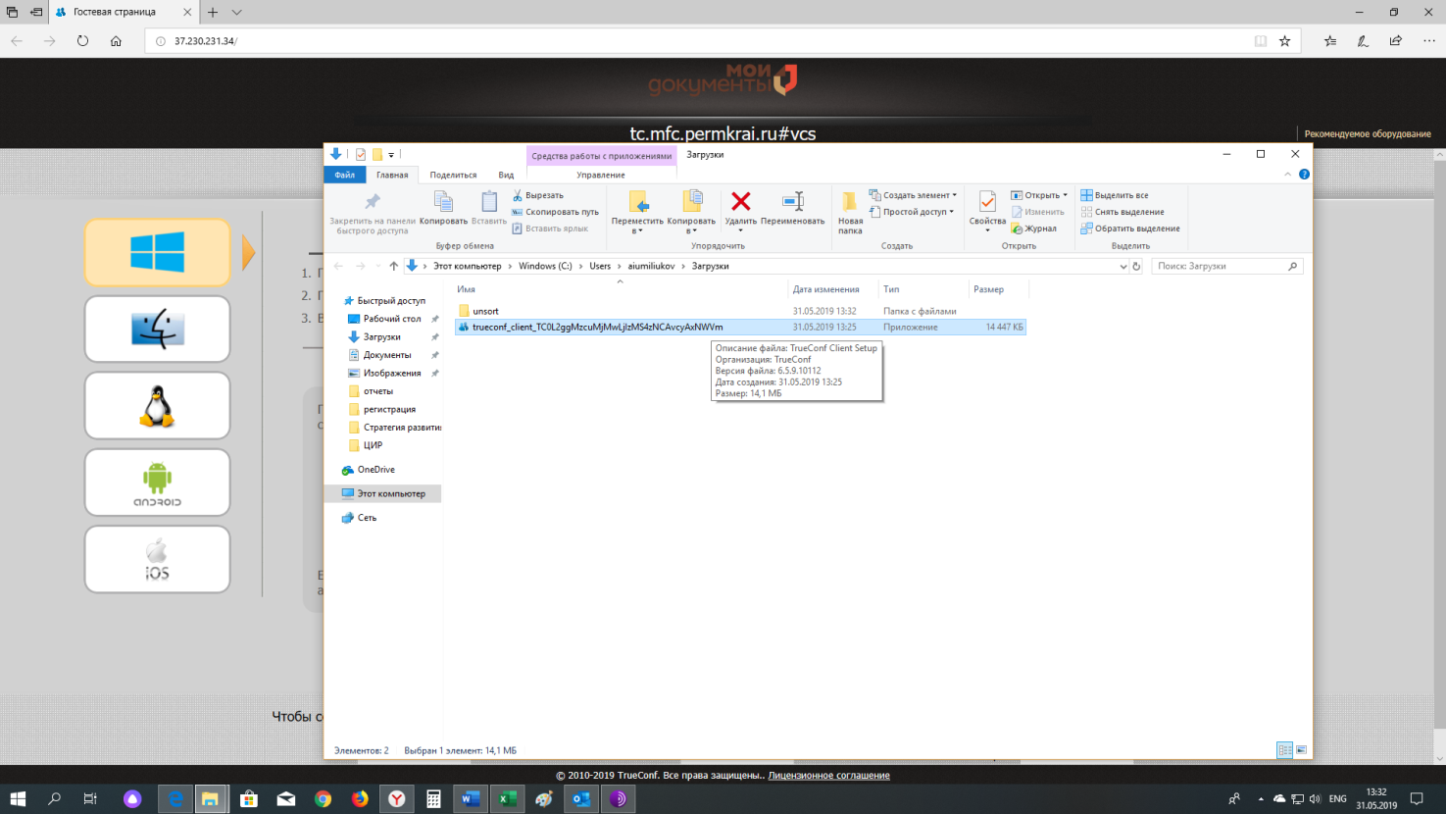

1.3. Произвести установкупрограммы.
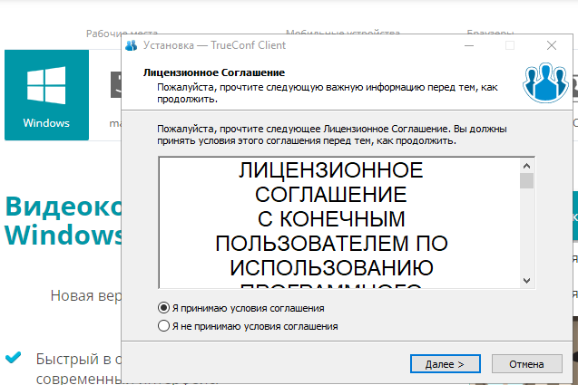
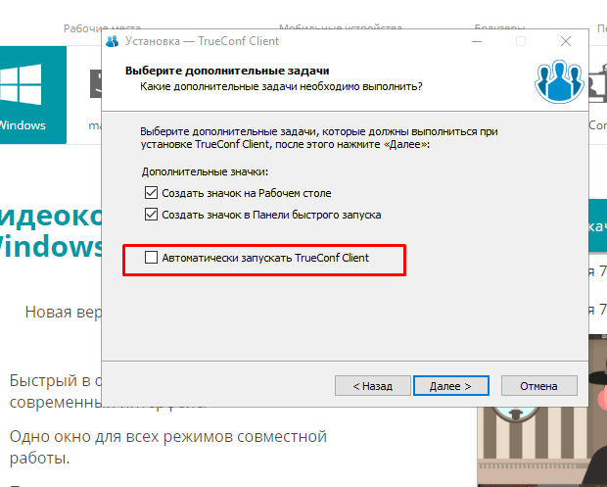
Убрать галочку «Автоматически запускать TrueConf»

1.4. Запустить установленное приложениеTrueConfclient.
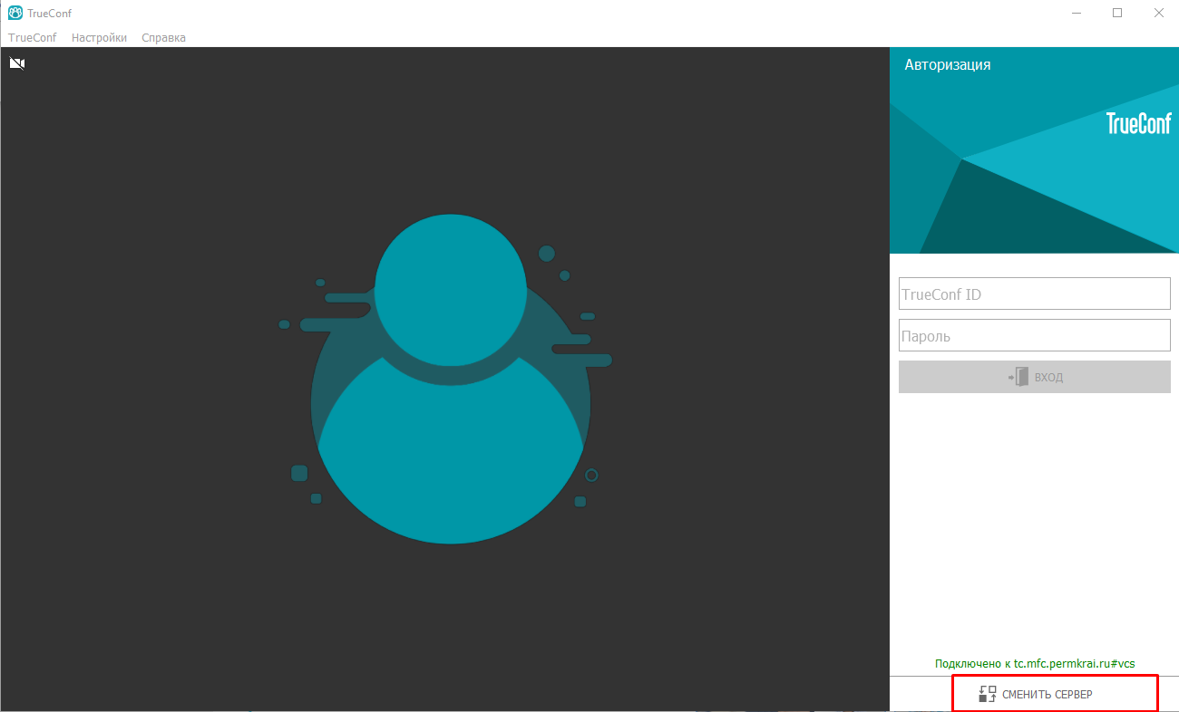
1.5. После установки программы необходимо подключиться к серверу, для этого:
1.5.1. Нажать на кнопку «Сменить сервер»
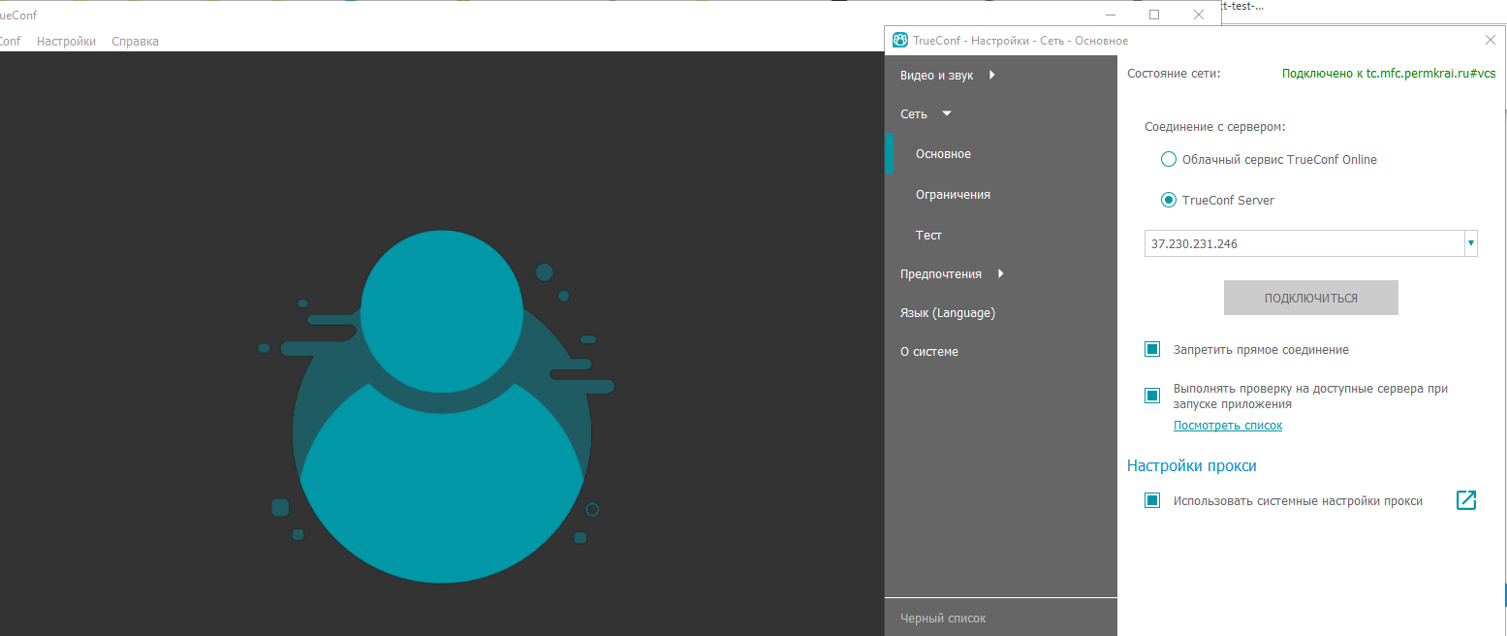
1.5.2. Выбрать TrueConfServer. Ввести адрес: 193.169.111.123 (порт по умолчанию 4307).Нажать на кнопку «Подключиться». Удостовериться, что подключение произведено.
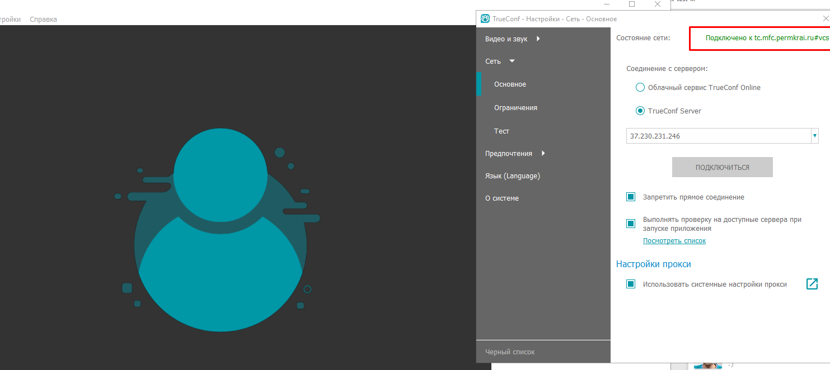
1.5.3 Ввести свои логин и пароль, нажатькнопку «Вход»
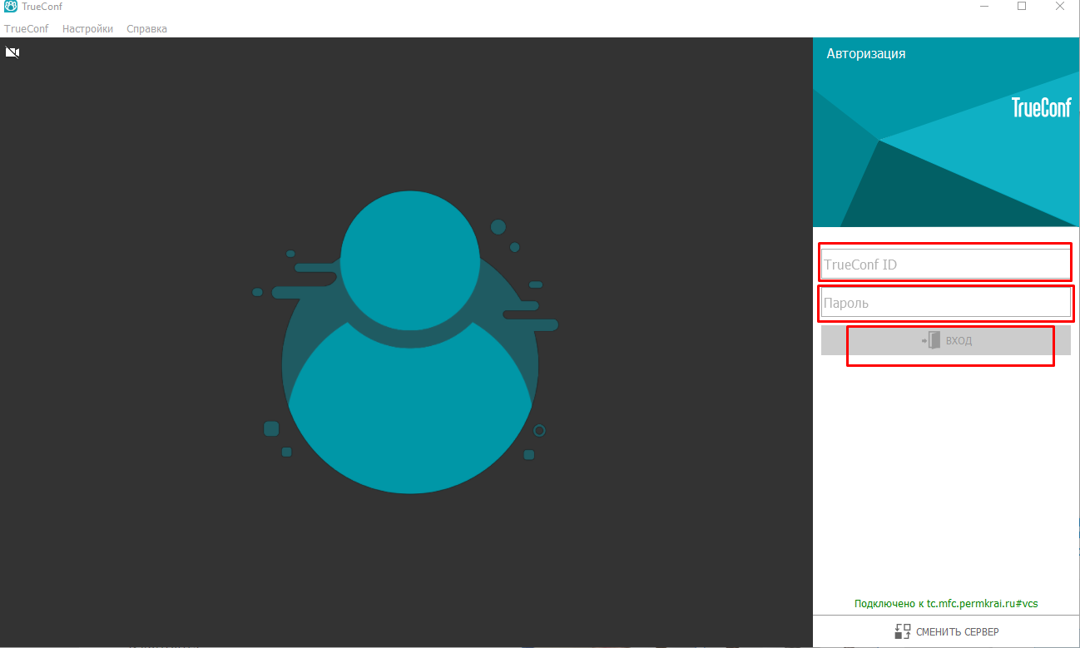
- Подключение к ВКС можно осуществлять через мобильное приложение TrueConfclient.Для этого необходимо наличие смартфона и доступ к интернету.
  - Скачать приложениеTrueConfclientв Playmarket (для мобильных устройств с операционной системой android)
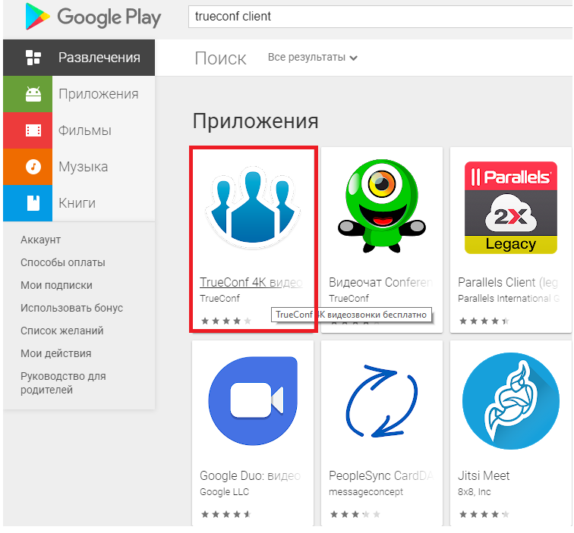

2.2. Установить и запустить мобильное приложение на ваш смартфон или планшет.
2.3. После запуска приложения нажать кнопку «сменить сервер»
2.4.Ввести настройки сервера: адрес сервера 193.169.111.123, порт 4307
2.5. Ввести свои учетные данные (логин, пароль)

